Kontaktinformasjon
Foto: Byline | Tekst og oppsett: Vestre Viken

Gynekologisk avdeling/K2
Telefon: 32803368

Gynekologisk poliklinikk
kl. 08.00-11.00 og 12.00- 15.00
Telefon: 32 80 32 25/ 26

Ris og ros

Vi ønsker dine synspunkter og tilbakemeldinger på våre tjenester.
Se hvordan du kan gjøre det på www.vestreviken.no/ris-og-ros
Urinlekkasje hos kvinner
Vaginal slyngeplastikk med prolenbånd (TVT)
Mer informasjon finner du på våre internettsider:
www.vestreviken.no

Urinlekkasje

Urinlekkasje (urininkontinens) er en tilstand hvor du plages av ufrivillig urinavgang. Ca. 25% av norske kvinner har slike plager i større eller mindre grad. De vanligste behandlingsmetodene er blæretrening, bekkenbunnstrening, medikamentell behandling eller operasjon.
Det finnes 3 forskjellige typer urinlekkasje:
Stresslekkasje (anstrengelses lekkasje), hastverkslekkasje og blandingslekkasje.
Opplever du en plutselig og sterk vannlatingstrang som kommer brått, uten at du klarer å kontrollere det, kalles dette hastverkslekkasje. Hastverkslekkasje kommer som følge av en overaktiv blære og krever en annen type behandling enn stresslekkasje. Mange har en blanding av begge typene.
Denne brosjyren omhandler stressinkontinens og den kirurgiske behandlingen.
Stresslekkasje av urin hos kvinner
Lekker du urin når du nyser, ler eller trener, er stresslekkasje mest sannsynlig årsaken.
Stresslekkasje oppstår vanligvis når musklene som skal holde åpningen i blæren lukket, er svekket. Blæren tåler ikke ekstra press, som for eksempel et nys, uten at urin lekker ut.
Musklene som vanligvis er berørt ved stressinkontinens er: Bekkenbunns muskulaturen og blærens lukkemuskel
Den vanligste årsaken til stresslekkasje hos kvinner er følgene av svangerskap og fødsel. Det rammer også oftere kvinner som:

- røyker
- er i overgangsalderen
- sliter med forstoppelse
- driver med anstrengende aktiviteter, som for eksempel vektløfting
- er betydelig overvektig
Kontakt gynekologisk avdeling/gyn. poliklinikk etter operasjonen om du:
- Ikke får tømt urinblæren eller har vansker med vannlatingen
- Får økende magesmerter og det ikke hjelper med smertestillende
- Får feber over 38 grader (som ikke har en annen åpenbar årsak)
- Får kraftig blødning fra skjeden
- Får hissig rødme og hevelse rundt sårene

Om du ønsker mer generell informasjon kan du oppsøke disse nettsidene:
- https://helsenorge.no/sykdom/nyrer-og-urinveier/stressinkontinens
- https://fysio.no

In English:
- https://www.acog.org/patient-resources/faqs/gynecologic-problems/urinary-incontinence

Risiko ved operasjonen
Alle operasjoner medfører en viss risiko for komplikasjoner. Annen alvorlig sykdom, tidligere operasjoner i magen, stor overvekt eller røyking øker risikoen.

Alvorlige komplikasjoner er sjeldne:
- Skade på større blodkar med stor blødning
- Skade på andre organer (tarm, urinblære, urinleder)
- Infeksjon eller blodansamling i magen
- Blodpropp i bena eller lungene.
Mindre alvorlige komplikasjoner kan vanligvis håndteres uten ny operasjon, men kan føre til en forlenget rekonvalesens:
- Infeksjon eller blodansamling i sårene
- Urinveisinfeksjon
- Vanskeligheter med å tømme urinblæren
Risiko for plager etter operasjonen:
- Mange kan oppleve at det tar lengere tid å tømme blæren etter operasjonen, for de fleste er dette kortvarig. Hvis man ikke føler man får tømt urinblæren adekvat er det viktig å ta kontakt med sykehuset.
- TVT-båndet kan gnage seg gjennom slimhinnen i skjeden hos opptil 3-4% av pasientene (nett-erosjon). Da må av og til en liten del av båndet fjernes.
- Seksualfunksjon: De fleste kvinner er like fornøyd med seksuallivet etter TVT-operasjonen

Leger anbefaler vanligvis livsstilsendringer og enkle bekkenbunns øvelser før de de vurderer behandling med legemidler eller operasjon.
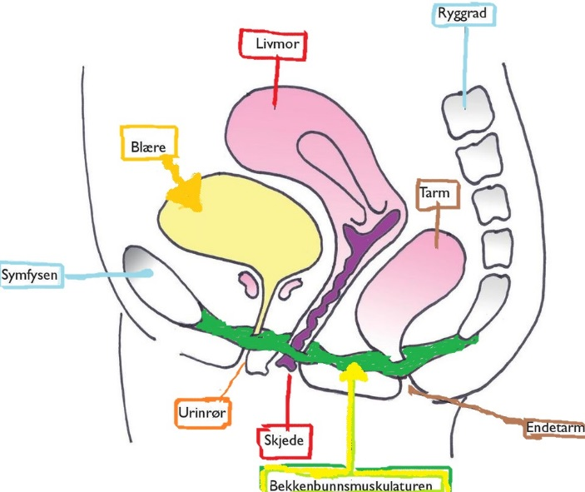

Symptomer på stressinkontinens
Symptomene på stresslekkasje er at du lekker urin når det er ekstra press på blæren og musklene rundt. Dette skjer vanligvis når du:
- hoster
- nyser
- ler
- mosjonerer
- løfter ting
Urinlekkasjen trenger ikke å være stor, men det skjer raskt.
Det er vanligvis lett for legen å stille riktig diagnose, men du vil gå gjennom en utredning og undersøkelser for å:
- utelukke andre årsaker til urinlekkasje
- finne ut hvilken type lekkasje du har

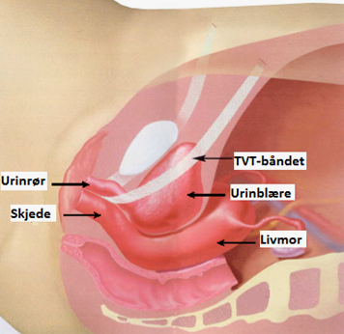
Før operasjonen
Operasjonsdagen møter du fastende på dagkirurgisk seksjon i 6. etg, Heis B.
For at operasjonen skal kunne gjennomføres må du faste. Det betyr å ikke spise, drikke, røyke, snuse, eller tygge tyggegummi etter kl. 24.00 natt til operasjonsdagen. Du kan drikke vann fram til kl. 06.00 samme morgen. Bruker du viktige medisiner kan du ta dem med litt vann.
Nødvendig barbering gjøres av personalet på sykehuset. Dersom du vanligvis barberer deg nedentil, unngå dette 1 uke før operasjonen.
Du skal dusje hjemme samme morgen eller kvelden før operasjon.
Det kan bli litt venting denne dagen. Noen ganger gjør akutte operasjoner at planlagte operasjoner må utsettes, også til en annen dag.
Operasjonen
Operasjonen gjøres i lokalbedøvelse. Du får i tillegg smertestillende og beroligende medisin satt i en blodåre i armen og det er en anestesisykepleier som sitter hos deg under hele operasjonen.
Under operasjonen åpnes slimhinnen i skjeden ca. 2 cm under urinrøret. Et bånd/nett av kunststoff (prolen) føres opp bak skambenet. Mens du hoster, tilpasser gynekologen båndet. Man kikker inn i urinblæren din med et lite kamera for å sjekke at båndet ligger riktig. Inngrepet tar 20-30 minutter.

Etter operasjonen
Du får spise og drikke, og kan reise hjem 1-2 timer etter operasjonen
Sykmelding: Vanlig sykemeldingstid er 1-2 uker
Bilkjøring: Du kan ikke selv kjøre bil før 24 timer etter operasjonen
Blødning: Det er normalt med litt blødning fra skjeden etter operasjon.

Smerter: Det er vanlig med moderate smerter etter inngrepet. Du kan bruke reseptfrie smertestillende tabletter. Man anbefaler Paracetamol 1 g x 3-4 og Voltaren 50 mg inntil x 3. Alternativ til Voltaren er Ibux tbl 400 mg.
Sår/ bandasjer: Det er vanligvis ikke satt sting som må fjernes, tråden løser seg opp av seg selv. Sårene skal holdes tørre og rene, dvs. bandasjer skiftes dersom de blir våte eller blodige. La de små plastrene (steri-strip) nederst på magen sitte på til de faller av etter 3-5 dager.
Dusjing: Etter 24 timer kan du dusje. Det er ikke farlig å få vann på sårene, men de må da lufttørkes fullstendig før det settes på ny bandasje.
Bading: Unngå bading/ karbad i 3 uker
Fysisk aktivitet: Det er viktig å være i aktivitet så snart som mulig etter operasjonen, men unngå tunge løft (> 5-10 kg) og hard trening de første 6 ukene. Seksuell aktivitet: Unngå samleie første 6 ukene etter TVT operasjon.

